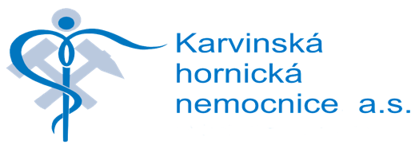

Tisková zpráva Karvinské hornické nemocnice
20. června 2025
Karvinská hornická nemocnice už poněkolikáté získala nejvyšší mezinárodní hodnocení za záchranu lidí po mrtvici
Iktové centrum Karvinské hornické nemocnice (KHN) v těchto dnech získalo vysoce ceněný Diamantový status celosvětové iniciativy s názvem Angels, která vzdělává a vede zdravotníky, k co nejdokonalejší péči o pacienty s cévní mozkovou příhodou. Diamantový status Angels Awards je potvrzením špičkové kvality péče neurologů a spolupracujících oddělení. Nemocnice získala vysoké ocenění Angels už poněkolikáté.

„Na výsledcích našeho iktového centra se podílí nejen celý tým neurologického oddělení včetně mezioborové JIP, ale i radiologické oddělení nebo laboratoř,“ říká primář neurologického oddělení KHN Roman Sukop. Velmi důležitá je podle něj také navazující rehabilitace, která usiluje o co nejlepší možnou kvalitu života pacientů po mrtvici.
Ročně se do péče iktového centra KHN dostává okolo 450 až 500 pacientů, jejichž stav je buď následkem ucpání mozkové tepny, kdy dojde ke snížení nebo zastavení přítoku krve do mozku, nebo je důsledkem krvácivé cévní mozkové příhody, kdy dojde k ruptuře tepny. Oba typy mozkových příhod mohou skončit smrtí nebo těžkým postižením pacienta. Klíčová je rychlost, s jakou se pacient dostane do nemocnice a s jakou je mu poskytnuta komplexní péče.
„Právě rychlost, přesnost, souhra a bezprostřední účinná opatření jsou tím, co Angels Awards hodnotí. Mluvíme přitom o minutách, ve kterých musí pacient dostat bezchybnou péči - od příjezdu sanitky až po podání odpovídající léčby,“ vysvětluje primář Sukop. Podle velmi přísných hodnotících kritérií pak dané pracoviště získává status.
Angels Awards se uděluje pod záštitou Evropská organizace pro cévní mozkové příhody (European Stroke Organisation). Neurologové KHN opakovaně získali nejvyšší ocenění Angels Awards, přičemž hodnocení probíhá každý rok.
KHN je se svým neurologickým oddělením mimo jiné součástí národní výzkumné sítě STROCZECH zaměřené na diagnostiku a léčbu cévních mozkových příhod. V síti STROCZECH pracuje společně s dalšími vybranými iktovými pracovišti zhruba pět let.
KONTAKT PRO MÉDIA: Eva Kijonková, tisková mluvčí KHN, tel. 721 857 097

